Сценарий КВН для детей старшего дошкольного возраста «Хочу всё знать!»
Цель игры: Создать социально – коммуникативные условия для обобщения знаний детей дошкольного возраста по всем образовательным областям.
Задачи
1. Создать условия для проверки умений детей самостоятельно выполнять задания в условиях соревнования;
2. Способствовать умению переключать внимание с одного вида деятельности на другое.
3. Создать детям условия для получения радости и удовольствия от игр развивающей направленности;
4. Стимулировать речевую активность во время игры.
5. Поддерживать детскую инициативу и интерес к интеллектуальной деятельности, проявляя настойчивость, находчивость, целеустремленность, смекалку, взаимопомощь, самоконтроль, понимание юмора.
Правила игры: Детей, желающих принять участие в игре, делят на две равные команды. Командам предлагают одни и те же задания, правильность выполнения которых оценивает жюри. Выполнять задания нужно быстро по сигналу ведущего. Команда за правильно выполненное задание получает магнит. В конце игры жюри подсчитывает количество магнитов на доске, полученные для каждой команды и подводит итог.
Ход игры:
Под звуки песни «Мы начинаем КВН» команды заходят в группу.
Ведущий:
На свете игр есть немало
Веселых, шумных, озорных.
Но есть игра, в которой надо
Смекалку, волю проявить.
Свою находчивость умело
Продемонстрировать жюри
Дружбы с другом не испортить
Имея жажду победить.
Все вы знаете, что КВН – это игра веселых и находчивых. Сегодня встречаются две команды, которые продемонстрируют свою волю к победе, а для этого надо внимательно слушать задание и делать его по сигналу. Та команда, у которой окажется большее количество правильных ответов, получит фишку, которая будет прикреплена на доску. И по количеству фишек, а также по решению жюри мы определим победителей.
Итак. Сегодня в клубе веселых и находчивых впервые в этом сезоне соревнуются две команды:
«Солнышко» Девиз: «Мы маленькие лучики,
Мы солнышка детишки.
Весёлые и смелые
Девчонки и мальчишки!»
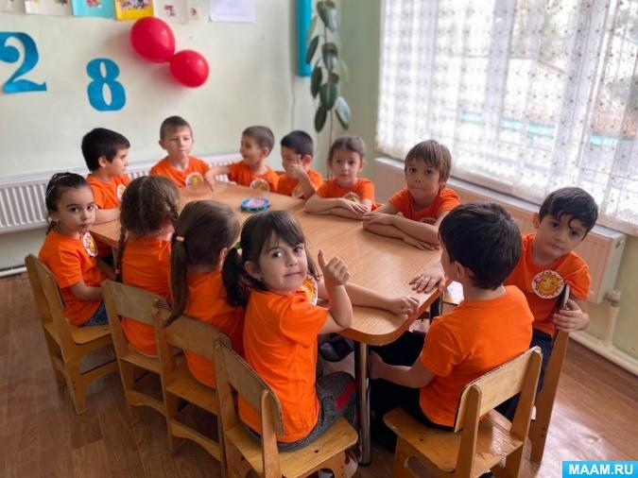
«Звездочки» Девиз: «Мы - звездочки лучистые,
Сияем и блестим.
Мы яркие, искристые,
И все мы знать хотим!»
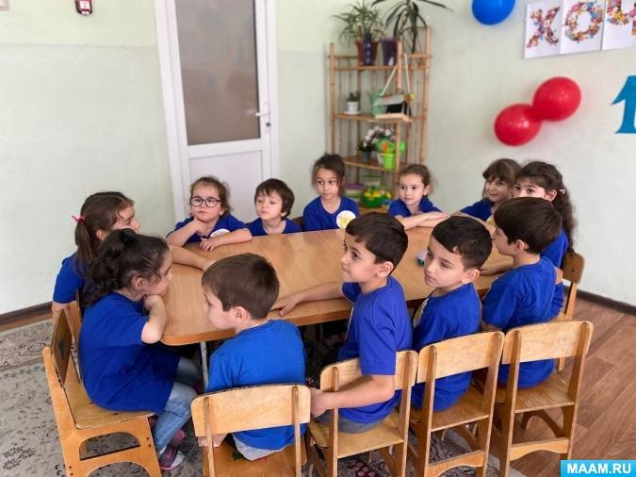
Каждая игра в клубе веселых и находчивых начинается с разминки.
1 Конкурс «Разминка» (загадки)
Я загадаю вам загадки, а вы будете называть сказку или сказочного героя.
Слушайте внимательно (Участвуют все участники команд).
Команда «Солнышко»
1. Нашла однажды мышка Совсем пустой домишко, Стали жить, да поживать. Да жильцов к себе пускать. (Теремок) Назовите всех, кто жил в теремке. Правильно, всего 6 героев.
2. Ждали маму с молоком, А пустили волка в дом. Кто же были эти Маленькие дети? (Козлята) Сколько было козлят в сказке?
3. Появилась девочка в чашечке цветка, И была та девочка чуть больше ноготка. В скорлупе ореха девочка спала, Какая же девочка в цветке жила? (Дюймовочка)
4. Сейчас потолкуем о книжке другой. Тут синее море, тут берег морской. Старик вышел к морю и невод забросил, Кого-то поймает и что-то попросит. О жадной старухе рассказ наш пойдет, А жадность, ребята, к добру не ведет. И кончится дело все тем же корытом, Не новым, а старым, конечно разбитым. (Сказка о рыбаке и рыбке)
Команда «Звездочки»
1. Возле леса на опушке Трое их живет в избушке. Там три стула и три кружки, Три кроватки, три подушки. Угадайте без подсказки. Кто герои этой сказки? (Три медведя)
2. Я от дедушки ушел. Я от бабушки ушел. Скоро к вам приду. (Колобок)
3. Дед бил, бил, не разбил. Бабка била, била, не разбила. (Курочка ряба)
4. Я человек деревянный На воде и под водой Ищу ключик золотой, Всюду нос сую свой длинный. Кто же я? (Буратино)
2 Конкурс «Математический».
Задачи в стихах:
К серой цапле на урок
Прилетало семь сорок.
А из них лишь три сороки
Приготовили уроки.
Сколько – лодырей – сорок
Прилетало на урок?
Ежик по грибы пошел,
Восемь рыжиков нашел.
Шесть грибов в корзинку,
Остальных - на спинку.
- Сколько рыжиков везешь
На своих иголках, еж?
Было у Марины десять ягодок малины
Съела ягодок лишь шесть
Сколько их осталось съесть?
Белка сушит на веревке
Два грибка и три морковки.
Прибежал хорек, утащил грибок.
Съел зайчонок две морковки
Что осталось на веревке?
Задачи на смекалку:
Росли две ивы, на каждой иве – по две ветки.
На каждой ветке – по две груши.
Сколько всего груш?
На груше росло десять груш, а на дубе на две меньше.
Сколько груш росло на дубе?
Когда курица стоит на одной ноге, она весит три килограмма.
Сколько она будет весить, когда встанет на обе ноги?
Два яйца варятся пять минут.
Сколько минут будут вариться шесть яиц?
- А сейчас мы с вами немного отдохнём. Проведём физкультминутку.
Физкультминутка:
Наши алые цветки
Распускают лепестки.
(Плавно поднимаем руки вверх)
Ветерок чуть дышит,
Лепестки колышет.
(Покачивание руками влево-вправо)
Наши алые цветки
Закрывают лепестки,
(Присели, спрятались)
Головой качают,
(Движения головой влево-вправо)
Тихо засыпают.
(Дети садятся на места)
3 Конкурс «Юный эколог»
Вопросы команде «Солнышко»
У какого дерева иголки, как у ежа? (елка)
- Как заяц готовится к зиме? (меняет шубу)
- Какая птица лечит деревья? (дятел)
- Когда на солнце белый снег сверкает? (зимой)
- Как одним словом называют животных, которые живут рядом с человеком? (домашние)
- Когда листва с деревьев опадает? (осенью)
- Как называется домик для птиц, сделанный руками человека? (скворечник)
- Кто в лесу плетет паутину? (паук)
- Когда земля под снегом отдыхает? (зимой)
- Как одним словом называются животные, которые живут в лесу? (дикие)
- Муха, комар, бабочка, стрекоза, муравей - кто это? (насекомые)
- Как называется дом муравьев? (муравейник)
- У какого зверя есть иголки? (у ежа)
- Когда собирают урожай с полей и огородов? (осенью)
- Каким словом называют птиц, которые зимуют у нас? (зимующие)
Вопросы команде «Звездочки»
- Где живет белка? (в дупле)
- Каким словом называют птиц, которые улетают в теплые края? (перелетные)
- Когда в саду малина поспевает? (летом)
- Какого зверя можно назвать длинноухим? (заяц)
- У какого дерева белый ствол? (у березы)
- Когда в лесу подснежник расцветает? (весной)
- Чем питается бабочка? (нектаром)
- Когда картошку дедушка копает? (осенью)
- На каком дереве растут желуди? (на дубе)
- Ворона, скворец, воробей, ласточка – кто это? (птицы)
- Когда вода на речках замерзает? (зимой)
- У какой птицы красная грудка? (у снегиря)
- Лев - дикое или домашнее животное? (дикое)
- У какого насекомого крылышки красные с черными точками? (у божьей коровки)
- Когда земляника поспевает? (летом).
Далее дети исполняют общий танец.
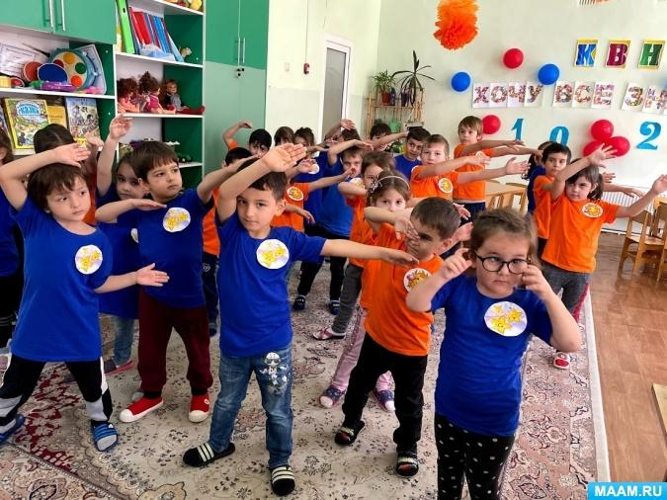
4. Конкурс капитанов.
(Капитанам обеих команд раздаются конверты с заданиями, в которых изображены математические фигуры, из которых надо сложить картинку на фланелеграфе. Задание выполняется на время.)
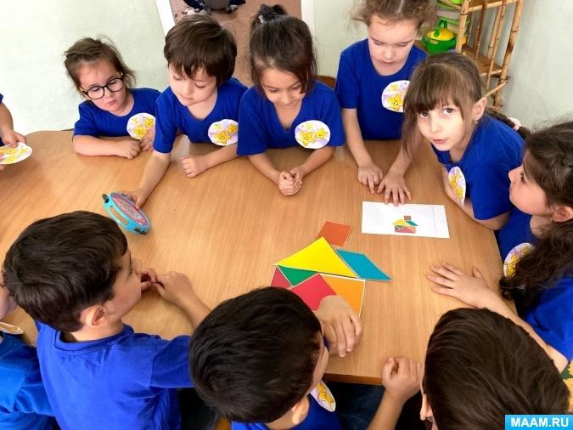

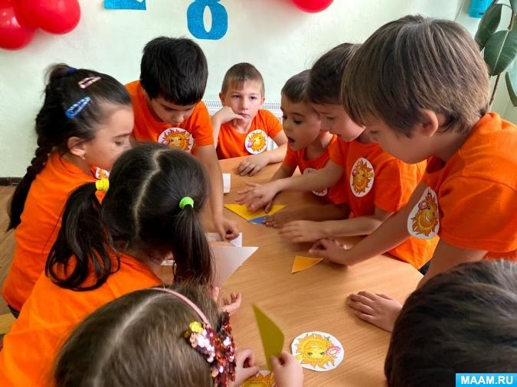

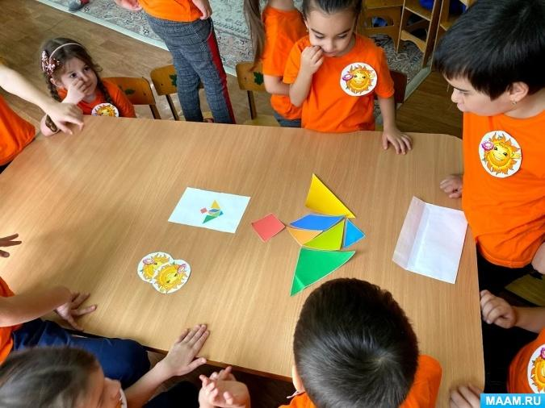
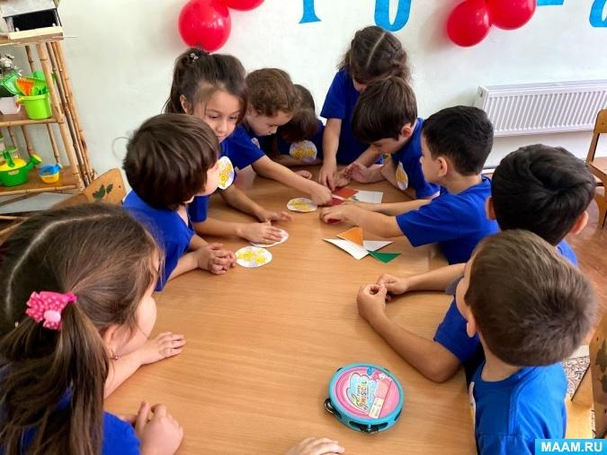
Следующий 5 конкурс музыкальный –
«Что лишнее на картинке?»
Командам раздаются карточки с изображением группы музыкальных инструментов, среди которых есть лишние. Дети должны угадать и убрать лишний инструмент.
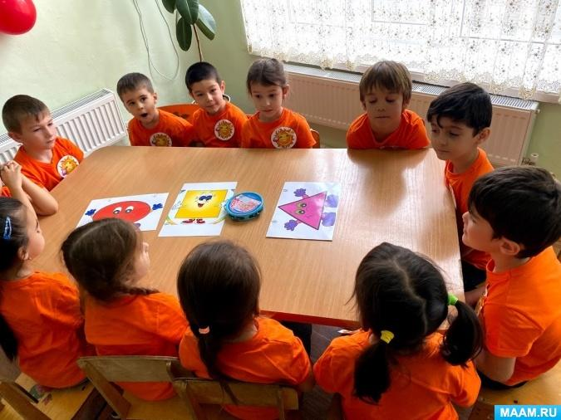

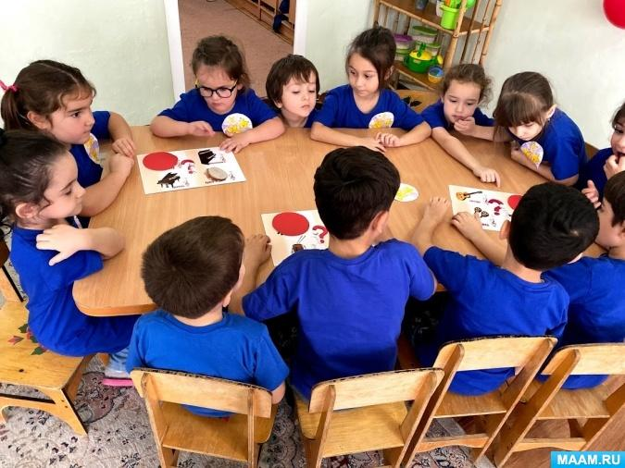

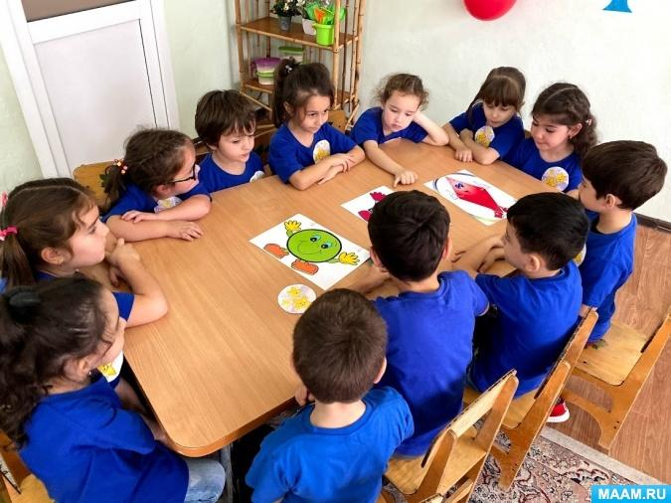

конкурс – загадки на спортивную тематику.
Вначале отвечает одна команда, затем другая.
Как только утром я проснусь,
Присяду, встану и нагнусь –
Все упражненья по порядку!
Поможет вырасти (зарядка).
Болеть мне некогда, друзья,
В футбол, хоккей играю я.
И очень я собою горд,
Что дарит мне здоровье… (спорт).
Соревнуемся в сноровке,
Мяч кидаем, скачем ловко,
Кувыркаемся при этом.
Так проходят… (эстафеты).
На команды нас разбили
И дают задания.
Мы участвуем впервые
В спорт (соревнованиях).
Победитель в спорт соревнованиях,
Впереди все время только он.
Как звучит, скажите, гордое название?
Знают все, что это… (чемпион).
Выиграть в соревнованиях –
Это наше кредо.
Мы не требуем признанья,
Нам нужна… (победа).
Я стою на пьедестале –
Мне награду нынче дали!
Ленту в ушко ей продели
И на шею мне надели. (Медаль).
Подведение итогов и награждение победителей.

